МИНИСТЕРСТВО ОБРАЗОВАНИЯ И НАУКИ КРАСНОЯРСКОГО КРАЯ
Краевое государственное бюджетное
образовательное учреждение
среднего профессионального образования
(среднее специальное учебное заведение)
«Ачинский профессионально-педагогический колледж»

С.А. Войскович

Контрольная работа по дисциплине «Инженерная графика»
Методические указания для студентов заочной формы обучения

г. Ачинск
2012
Рассмотрено на заседании ПЦК общепрофессиональных дисциплин и рекомендовано к использованию методическим советом «Ачинского профессионально-педагогического колледжа»
Председатель ПЦК
_____________/ С.А. Войскович /
Протокол №__3_ от «_20_» _ноября_2012 г.
Председатель методсовета
_____________/ О.Н. Патрушева /
Протокол №___ от «__» _______2012 г.

УДК 377.185
ББК 74.56
В 01

Войскович С.А.
Контрольная работа по дисциплине «Инженерная графика»: методические указания для студентов заочной формы обучения / С.А. Войскович. – Ачинск, 2012. – 40 с.

Методические указания содержат задания с образцами графических работ и алгоритмами действий контрольной работы по инженерной графике для студентов заочной формы обучения специальностей: «Профессиональное обучение», «Механизация сельского хозяйства», «Техническое обслуживание и ремонт автомобильного транспорта» и «Техническая эксплуатация подъёмно-транспортных, строительных, дорожных машин и оборудования».

УДК 377.185
ББК 30.119

Рецензент:

Преподаватель высшей квалификационной категории, «Ачинский профессионально-педагогический колледж»
А.И. Таячков

СОДЕРЖАНИЕ

 | ОБЩИЕ УКАЗАНИЯ | 4
 | ГРАФИЧЕСКАЯ РАБОТА №1 | 7
 | ГРАФИЧЕСКАЯ РАБОТА №2 | 11
 | ГРАФИЧЕСКАЯ РАБОТА №3 | 14
 | ГРАФИЧЕСКАЯ РАБОТА №4 | 16
 | ГРАФИЧЕСКАЯ РАБОТА №5 | 18
 | ГРАФИЧЕСКАЯ РАБОТА №6 | 22
 | ГРАФИЧЕСКАЯ РАБОТА №7 | 37

Общие указания
Контрольная работа по дисциплине «Инженерная графика» состоит из семи графических работ, которые выполняются карандашом на форматах А3 и А1 с помощью чертёжных принадлежностей. Для оформления графических работ ознакомиться с теоретическим материалом учебника А.А. Чекмарёва «Начертательная геометрия и черчение».
Все графические работы, вместе с титульным листом, крепко сшиваются ниткой с левой стороны.
Титульный лист оформляется аккуратно от руки или в печатном виде по образцу:
Контрольная работа по дисциплине «Инженерная графика»
студента II курса группы 89
специальности 051001 (110809)
Иванова Ивана Ивановича
№ шифра: 1010
Графические работы (каждый формат, кроме титульного) оформляются стандартной основной надписью (ГОСТ 2.104-68) по форме 1 (рис. 1).
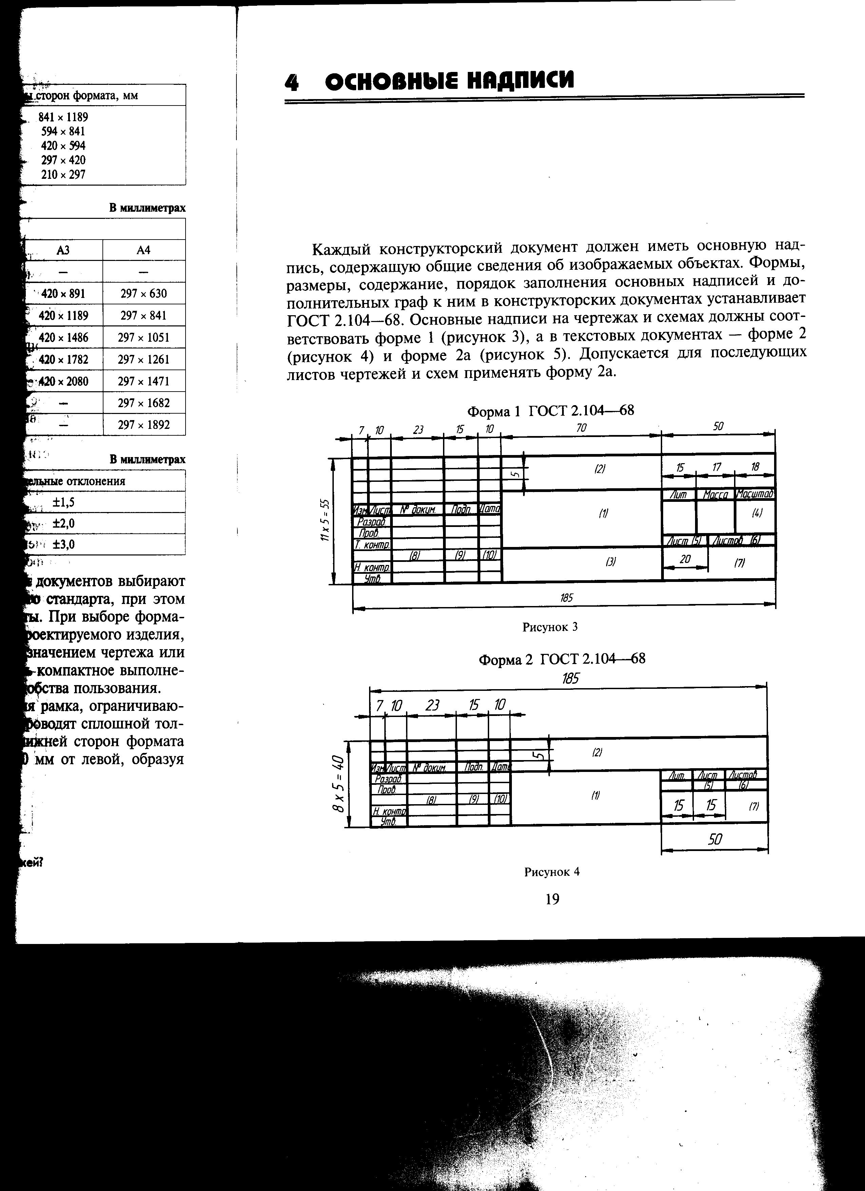
Рис. 1
Все надписи на чертежах, включая заполнение угловых штампов, выполняются шрифтом чертёжным типа Б с наклоном к основанию строки ~75° (рис. 2) по ГОСТ 2.304-81.

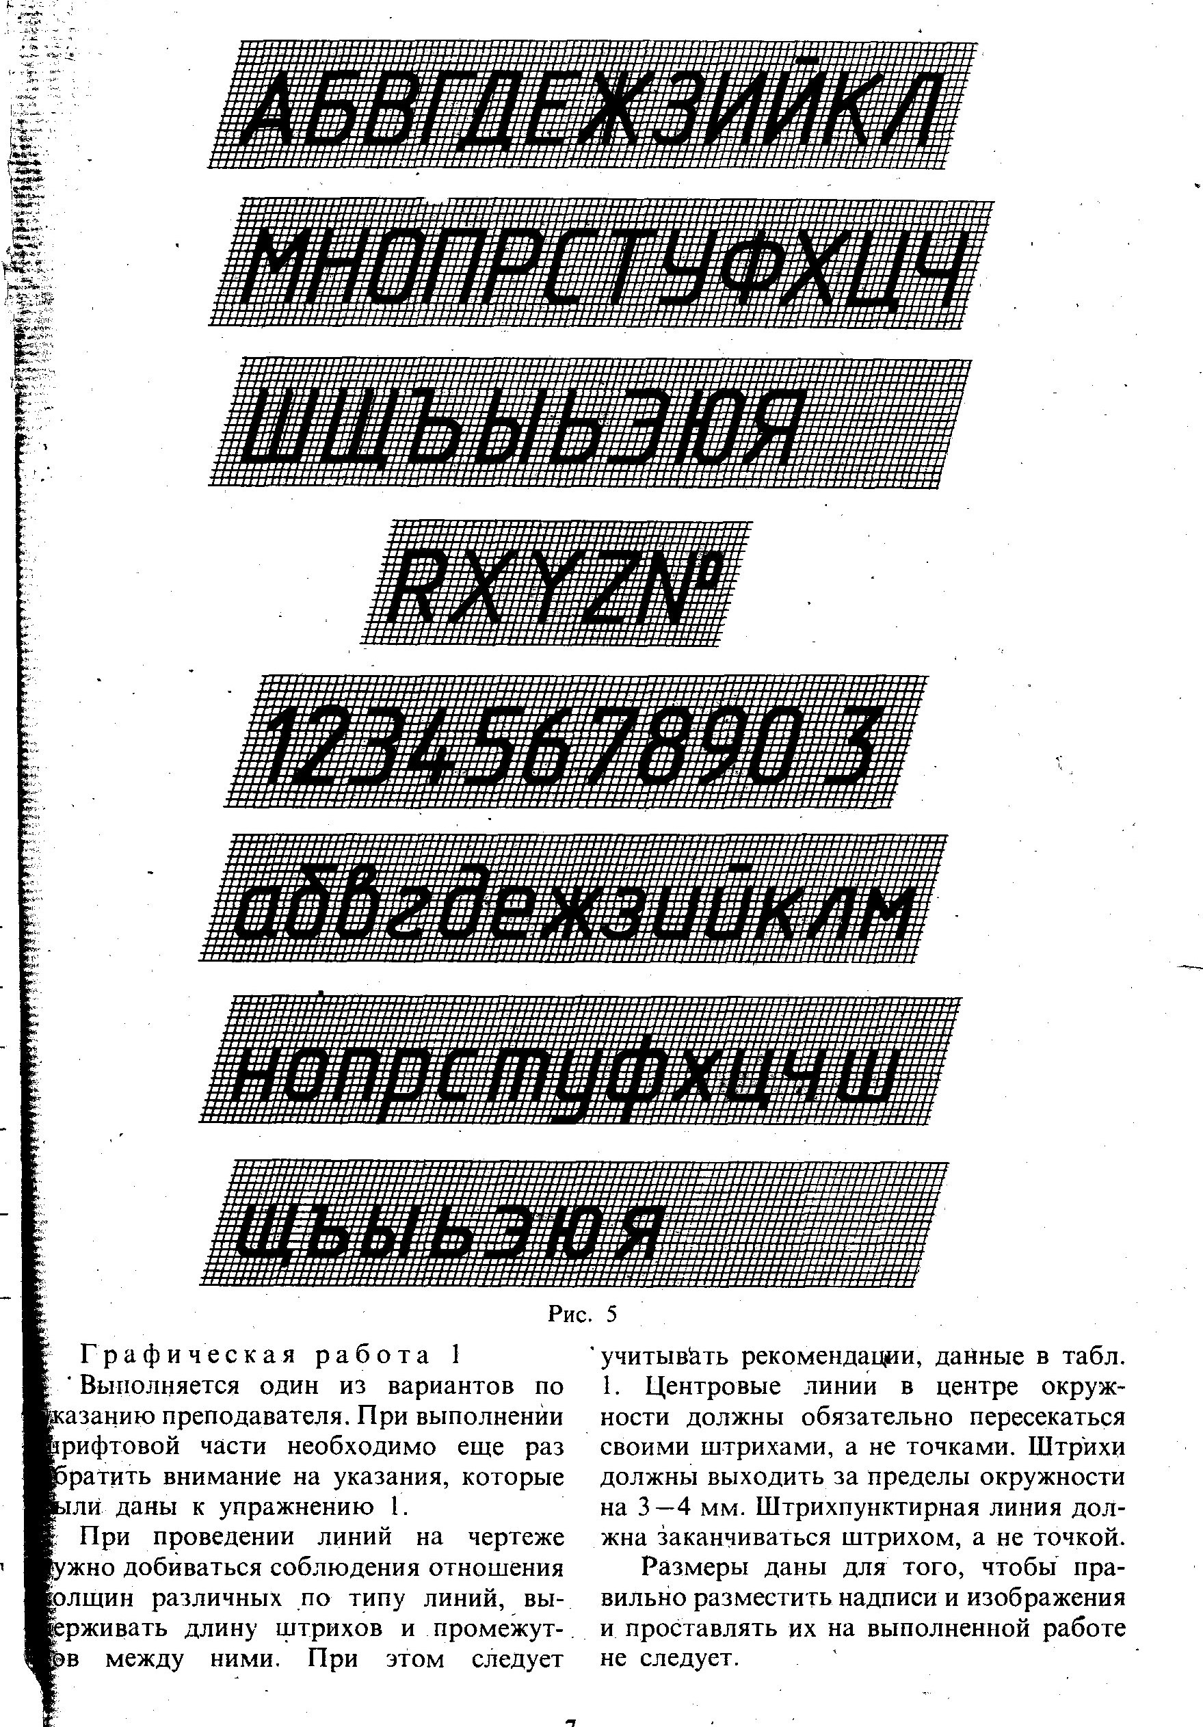
Рис. 2
Размеры шрифта и параметры букв и цифр определяются по таблице 1.
Таблица 1
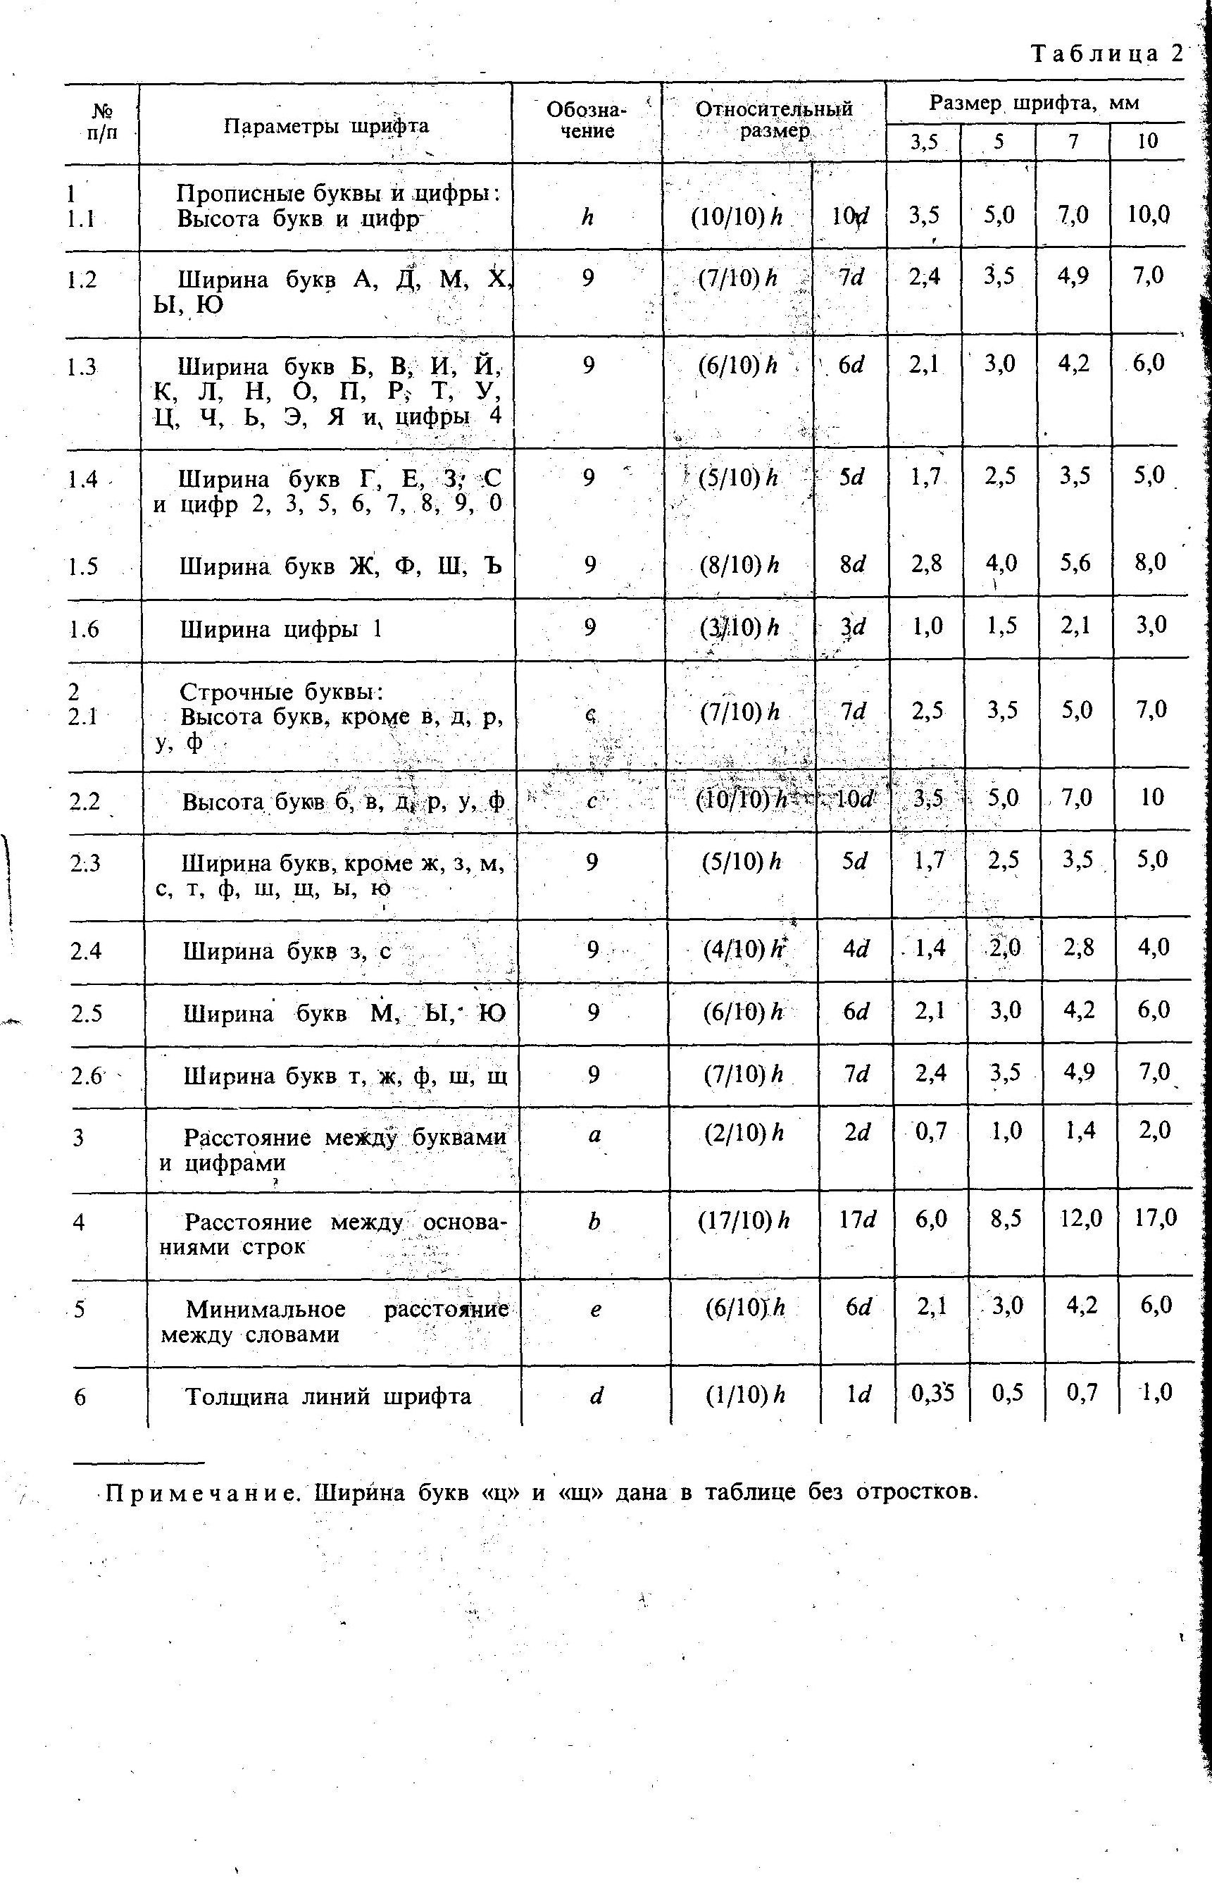
Начертание и назначение линий чертежа (табл. 2) выполняются в соответствии с ГОСТ 2.303-68. Толщина сплошной основной линии S для учебных чертежей принимается 0,8-1,0 мм.
Таблица 2

